САМОСТІЙНА РОБОТА НА ПОВТОРЕННЯ
за темою «Метричні співвідношення в прямокутному трикутнику»
Для виконання роботи необхідно повторити п.15 (сторінка 113) підручника з геометрії.
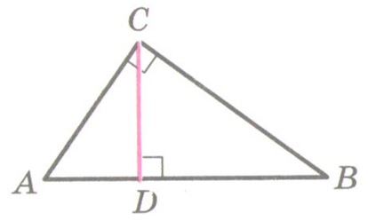
Нагадую суть співвідношень: Якщо в прямокутному трикутнику з вершини прямого кута провести висоту, то отримані трикутники будуть подібні даному і будуть виконуватися рівності:
CD² = AD·BD. AC² = AB·AD.
BC² = AB·BD.
Відрізки AD і BD називають проекціями на гіпотенузу катетів AC і BC відповідно, а відрізок CD – висотою трикутника, проведеною з вершини прямого кута на гіпотенузу.
Отже, під час розв’язування задач досить користуватися даними рівностями, а також пам’ятати властивості арифметичного кореня (підручник «Алгебра» сторінка 115).
ЗАВДАННЯ НАДІСЛАТИ ДО 3.04.2020 р. 11.00

Підказка до завдання №3

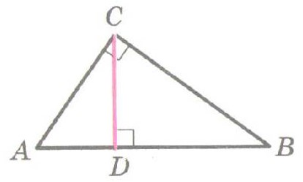
Щоб розв’язати задачу, необхідно невідому проекцію катета на гіпотенузу позначити буквою х і за метричними співвідношеннями записати, що
І варіант: АС² = АD·АВ або 4² = х(х+6).
ІІ варіант: АС² = АD·АВ або 18² = х(х+9).
Потім знайти значення невідомої х, використовуючи формулу коренів квадратного рівняння (дивись конспект з алгебри).
ЗВЕРНІТЬ УВАГУ НА ТЕ, ЩО АЛГЕБРА ТА ГЕОМЕТРІЯ ТІСНО МІЖ СОБОЮ ПОВ’ЯЗАНІ!

Умова самостійної роботи
І варіант
- Знайти висоту прямокутного трикутника, проведену з вершини прямого кута, якщо вона ділить гіпотенузу на відрізки довжиною 4 см і 16 см.
- Висота прямокутного трикутника, проведена до гіпотенузи, ділить її на відрізки 18 см і 32 см. Знайти катети трикутника.
- Один з катетів прямокутного трикутника дорівнює 4 см, а проекція другого катета на гіпотенузу – 6 см. Знайти другий катет і гіпотенузу.
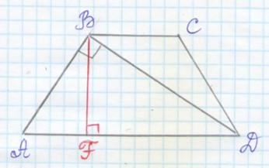
Знайти висоту і бічну сторону рівнобічної трапеції, основи якої дорівнюють 5 см і 13 см, а діагоналі перпендикулярні бічним сторонам.
Підказка до задачі 4. Досить побудувати одну діагональ і розглянути утворений прямокутний трикутник.

ІІ варіант
- Знайти висоту прямокутного трикутника, проведену з вершини прямого кута, якщо вона ділить гіпотенузу на відрізки довжиною 9 см і 25 см.
- Висота прямокутного трикутника, проведена до гіпотенузи, ділить її на відрізки 40 см і 10 см. Знайти катети трикутника.
- Один з катетів прямокутного трикутника дорівнює 18 см, а проекція другого катета на гіпотенузу – 9 см. Знайти другий катет і гіпотенузу.
- Знайти висоту і бічну сторону рівнобічної трапеції, основи якої дорівнюють 10 см і 8 см, а діагоналі перпендикулярні бічним сторонам.

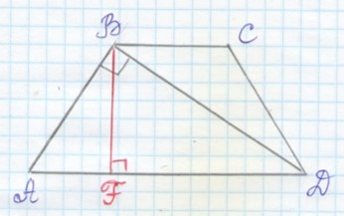
Підказка до задачі 4. Досить побудувати одну діагональ і розглянути утворений прямокутний трикутник.

